МИНИСТЕРСТВО ОБРАЗОВАНИЯ И НАУКИ ДОНЕЦКОЙ НАРОДНОЙ РЕСПУБЛИКИ  
ГОСУДАРСТВЕННОЕ ОБРАЗОВАТЕЛЬНОЕ УЧРЕЖДЕНИЕ ВЫСШЕГО ПРОФЕССИОНАЛЬНОГО ОБРАЗОВАНИЯ «ДОНЕЦКИЙ НАЦИОНАЛЬНЫЙ ТЕХНИЧЕСКИЙ УНИВЕРСИТЕТ»

Кафедра ПИ

Факультет КНТ

Лабораторная работа №7

Тема: «Настройка контроллера домена и установка дополнительных ролей».

Выполнил

ст. гр. ПИ-18Б

Моргунов А.Г.

Проверил:

________________

________________

Донецк – 2020

**Задание к лабораторной работе**

Выполнить следующие действия при установке и настройке Windows Server.

1) Добавление ролей

- Создание контроллера домена;

- DNS Server;

- DHCP- сервер;

2) Создание домена с именем типа pmi.local

3) Работа с организационными подразделениями

- создание организационных единиц

- именование объектов;

- использование групповой политики - создание объекта групповой политики (Group Policy Object, GPO)

4) Создание сайта (минимальные настройки, изучение возможностей – репликация внутри сайта – основные параметры репликации)

5) Выбор режима функционирования домена. Обоснование выбора.

6) Серверы Глобального каталога и Хозяева операций (Просмотреть текущих владельцев ролей с помощью административных консолей – попробовать, будет ли возможность работать с административными консолями).

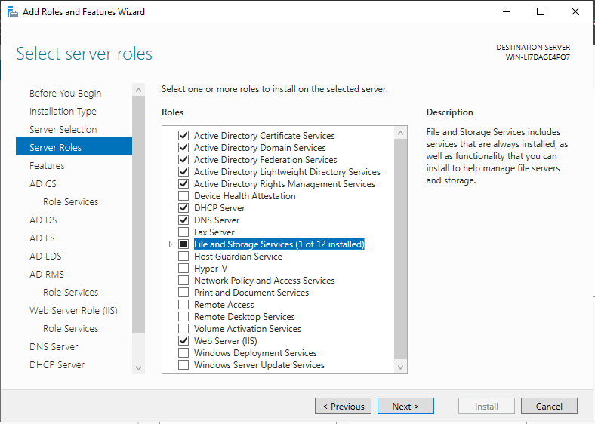

Рисунок 1 – Выбор ролей сервера

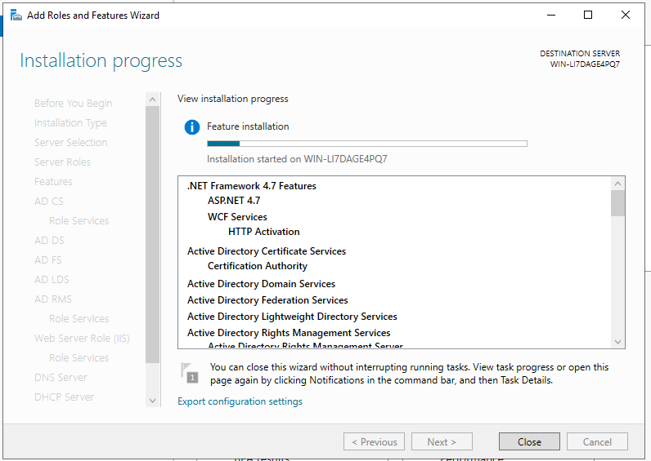

Рисунок 2 – Процесс установки ролей сервера

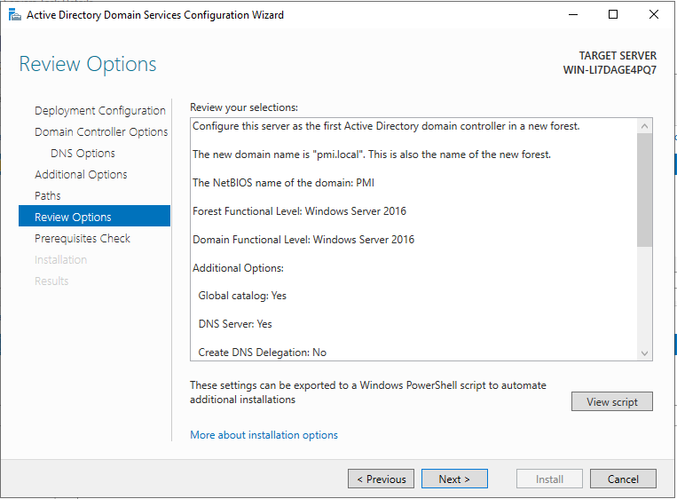

Рисунок 3 – Установка роли контроллера домена

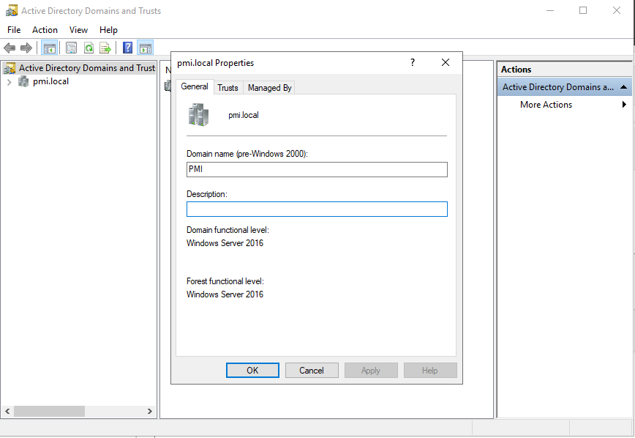

Рисунок 4 – Создание нового домена

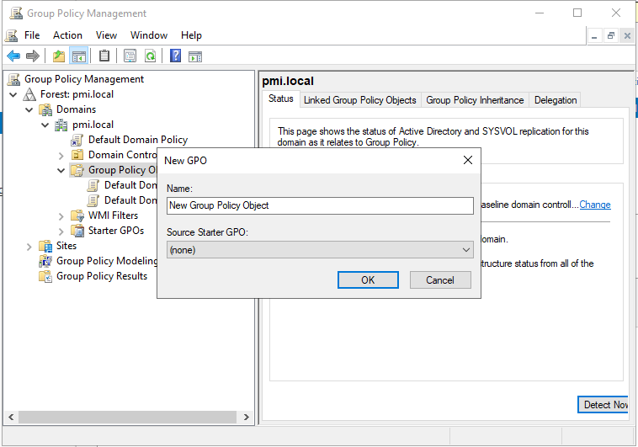

Рисунок 5 – Создание групповой политики

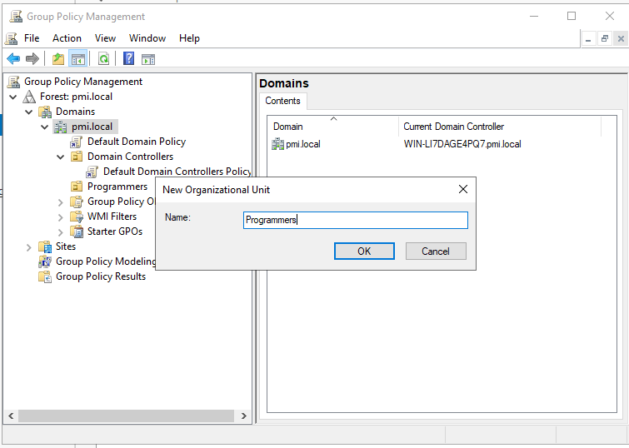

Рисунок 6 – Создание организационного подразделения

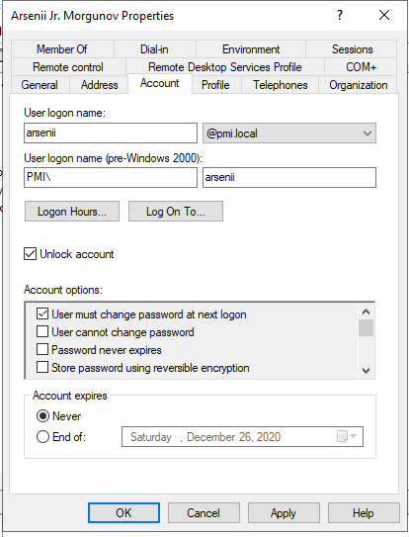

Рисунок 7 – Свойства нового пользователя

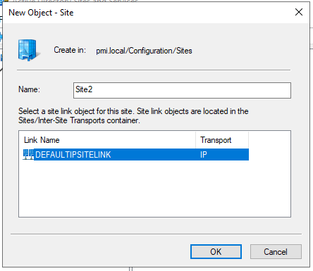

Рисунок 8 – Создание нового сайта

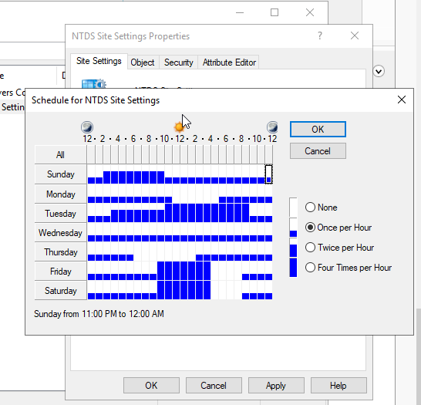

Рисунок 9 – Настройки репликации



Рисунок 10 – Просмотр сервера глобальных каталогов

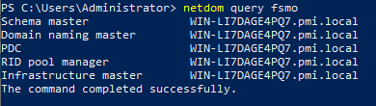

Рисунок 11 – Хозяева операций